Documento de Requisitos
RM_RODBEL
Versão 1.0

Histórico de Alterações
Data | Versão | Descrição | Autor
08/07/2010 | 1.0 | Implantação do sistema. Atualizar as ferramentas usadas para programação, VB6 e Acesso aos dados. | Marcos, Guilherme
09/07/2010 | 1.0 | Atualização do documento de requisitos ,verificar atualização das tabelas na base de dados | Marcos
12/07/2010 | 1.0 | Ajustes no módulo de Novatos e acerto no acesso ao sistema aos bancos. | Marcos/Gilberto
14/07/2010 | 1.0

Integrante(s)
Nome | Fone | Email
Marcos Pedrosa | 9974-3747-88318622 | consultmp@hotmail.com
Guilherme

Conteúdo
1. Introdução 4
1.1 Visão geral do documento 4
1.2 Convenções, termos e abreviações 4
1.2.1 Identificação dos requisitos 4
1.2.2 Prioridades dos requisitos 5
2. Visão geral do sistema 5
2.1 Abrangência e sistemas relacionados 5
2.2 Descrição dos Usuários 5
3. Requisitos Funcionais 6
[RF01] Funcionários Novatos 6
[RF02] Funcionários de Férias 6
[RF03] Funcionários Afastados. 8
[RF04] Funcionários desligados 8
[RF05] Funcionários de atestados. 8
4. Requisitos não-funcionais 8
4.1 Usabilidade 8
4.2 Confiabilidade 8
4.3 Desempenho 8
4.4 Segurança 8
4.5 Hardware e software 8
4.6 Adequação a padrões 8
5. Orçamento 8
5.1 Orçamento 8

Apêndices .
A Descrição da interface com o usuário 8
[IU01] Importar Movimentação 9
[IU02] Calculo Mensal 9
[IU03] Exportar Mov. para a Folha de pagto. 10
[IU04] Digitação avulsa de desconto. 10
[IU05] Abertura Mês. 10
[IU06] Modelo E-R. 11

Introdução
Este documento especifica os requisitos do sistema RM_RODBEL, fornecendo aos desenvolvedores as informações necessárias para o projeto e implementação, assim como para a realização dos testes e homologação do sistema.

Visão geral do documento
O projeto consiste em atualizar as tabelas do sistema da RODBEL com as obtidas das digitações do sistema da RM - Recursos Humanos descrito abaixo.
- Seção 2 – Descrição geral do sistema: O sistema tem como objetivo verificar constantemente em um intervalo de tempo programado pelo usuário, ler as atualizações feitas na base de dados do sistema da RM Labore. O sistema atualizará as tabelas do sistema RODBEL conforme regras de negócios estabelecidas entre os sistemas em questão..
- Seção 3 – Requisitos funcionais: Especifica as funcionalidades do sistema.
- Seção 4 – Requisitos não-funcionais: Especifica todos os requisitos não funcionais do sistema, divididos em requisitos de usabilidade, confiabilidade, desempenho, segurança, distribuição, adequação a padrões e requisitos de hardware e software.
- Seção 5 – Referências: apresenta referências para outros documentos utilizados para a confecção deste documento.
- Apêndices:
- Modelo de Funcionalidades: apresenta uma ilustração do modelo de casos de uso do sistema.
- Descrição da interface com o usuário: apresenta um esboço da interface gráfica do usuário.
- Descrição dos relatórios do sistema: apresenta um esboço dos relatórios emitidos pelo sistema.

Convenções, termos e abreviações
A correta interpretação deste documento exige o conhecimento de algumas convenções e termos específicos, que são descritos a seguir.

Identificação dos requisitos
Por convenção, a referência a requisitos é feita através do identificador do requisito, de acordo com a especificação a seguir:
[identificador do requisito]
Por exemplo, o requisito funcional [RF001] deve estar identificado pelo número [RF001]. Já o requisito não-funcional [NF001] deve estar descrito na seção de requisitos não-funcionais em um bloco identificado por [NF001].
Os requisitos devem ser identificados com um identificador único. A numeração inicia com o identificador [RF001] ou [NF001] e prossegue sendo incrementada à medida que forem surgindo novos requisitos.

Prioridades dos requisitos
Para estabelecer a prioridade dos requisitos, nas seções 3 e 4, foram adotadas as denominações: “essencial”, “importante” e “desejável”.
- Essencial é o requisito sem o qual o sistema não entra em funcionamento. Requisitos essenciais são requisitos imprescindíveis, que têm que ser implementados impreterivelmente.
- Importante é o requisito sem o qual o sistema entra em funcionamento, mas de forma não satisfatória. Requisitos importantes devem ser implementados, mas, se não forem, o sistema poderá ser implantado e usado mesmo assim.
- Desejável é o requisito que não compromete as funcionalidades básicas do sistema, isto é, o sistema pode funcionar de forma satisfatória sem ele. Requisitos desejáveis podem ser deixados para versões posteriores do sistema, caso não haja tempo hábil para implementá-los na versão que está sendo especificada.

Visão geral do sistema
O sistema RM_RODBEL tem como objetivos, atualizar algumas das tabelas no sistema da RODBEL verificando em um intervalo de tempo a base de dados do sistema da RM Labore quais os funcionários que estão de férias, afastados, demitidos, novos e voltando de afastamentos. O sistema atualizará as tabelas do sistema RODBEL conforme regras de negócios estabelecidas entre os sistemas em questão. O projeto ficará em uma máquina que por via de regras, que não se desligará, apenas sob manutenção para que o sistema faça as atualizações programadas independente do usuário requisite. O sistema ficará representado em um ícone na tela do computador minimizado no canto direito mostrando que esta em execução.

Abrangência e sistemas relacionados
O sistema RM_RODBEL permite aos seus usuários a execução e processamento das seguintes operações:

USUÁRIO:
- Atualizar funções que o sistema oferece independente das horas programadas, ou seja o usuário pode escolher uma ou todas as funções do sistema da RM_RODBEL para atualização das tabelas envolvidas a qualquer momento.
- Consultar o as atualizações feitas pelo sistema durante ativo.
- Programar o tempo dos processos das atualizações dos funcionários. Estes podem ser novatos ou que estão de férias, afastados, atestado ou desligado. Programação também para mudança de setor e turno.
- Programar o dia para pesquisa dos dados no banco da RM LABORE.

Descrição dos Usuários
O principal cliente do sistema são os usuários do CPD que terão acesso aos módulos de acordo com a permissão dada as ações estabelecidas pela empresa.
Os requisitos funcionais explicitam as funcionalidades do sistema, isto é informa “o que” o sistema deve fazer. Nesta seção detalharemos todos os cenários de utilização do sistema.

Requisitos Funcionais

[RF01] FUNCIONARIOS NOVATOS
Prioridade: Essencial
Descrição do requisito funcional: O sistema deve permitir que o usuário faça as alterações devidas estabelecendo o horário para atualização dos funcionários novatos implantados no sistema RM LABORE para o sistema da RODBEL.
Pré-condição: o sistema deve estar em funcionamento e que tenha acesso aos bancos de dados dos dois sistemas RM LABORE e RODBEL.
Pós-condição: Os novos funcionários novatos cadastrados no sistema da RM LABORE também estarão cadastrados no sistema da RODBEL no tempo estabelecido. Este cadastramento pode ser conferido pelo usuário através de relatório “Log das ações realizadas”.

Fluxo de eventos principal
O sistema estará funcionando em background na máquina estabelecida pelo usuário. Com o botão direito em cima do ícone estabelece a abertura do menu principal. para realização das ações. No caso dos novatos, falaremos apenas deste neste módulo:
- O sistema pede a atualização da primeira e segunda hora. As duas horas representa quando será realizada a busca de novas atualizações.
- O Sistema verifica a data do dia no sistema e mostra para o usuário a data em questão que será usada para verificar na base de dados os funcionários novatos.
- Confere a existência dos funcionários na base da RODBEL.
- Caso já exista o sistema ignora a inclusão, caso não, será incluído na base da RODBEL. Será incluído estas ações no arquivo de Log.

Fluxos secundários
1. No passo 1, o sistema mostra as horas estabelecidas no frame de “Funcionários Novatos”. Caso queira mudar, o usuário pode a qualquer momento atualizar.
2. No passo 2, O sistema apresenta a data de pesquisa e o Dias de antecedência para que se calcule a nova data com os dias de antecedência. O sistema verificará se houve inclusão de funcionários novatos no sistema da RM LABORE considerando esta data como a data de admissão do funcionário na empresa. Seque abaixo as críticas e atualizações de novos funcionários:
- Depois da leitura na Base da RM LABORE nas tabelas PFUNC, PPESSOA E PFUNCAO. Considerando o código da coligada = 1 e a data de admissão maior ou igual a data de pesquisa. O Sistema pesquisa na Base da RODBEL a existência do funcionário nas tabelas (PESSOAS,CREDENCIAIS E CRED_PESSOA). Caso exista, verifica outro candidato.
- Continuando, o sistema verifica na tabela ESTRUTURA na RODBEL a existência do registro acessado com o atributo chave vindo da tabela PFUNC, o atributo (INTERGRGERENCIAL) , que é o link para existência dos grupos associados com a RM LABORE. Depois as funções relacionadas pela Tecom dos funcionários que não precisam bater o ponto. Verifica a existência do registro na tabela PESSOA e CRED_PESSOA da RODBEL, separadamente com a matricula do novato, Depois de verificados a não existência, os registros serão incluídos.
3. Mostraremos abaixo quais dados serão atualizadas as tabelas no sistema RODBEL.

TABELA – PESSOAS

ATRIBUTO | TABELA | PREENCHIMENTO
PES_NUMERO | PFUNC | CHAPA
PES_NOME | PFUNC | NOME
PES_CPF | PPESSOA | CPF
PES_OBS | - | (NULL)
PES_EMAIL | - | (NULL)
PES_RG | PPESSOA | CARTIDENTIDADE
EST_NUMERO | - | 1
PES_FLAGREENTRADA | - | 0
PES_MASTER | - | 0
PES_FOTO | - | ‘Não_disponivel.JPG’
PES_SENHA | - | (NULL)
PES_RAMAL | - | ‘’
PES_CAMPOPERSO1 | - | ‘’
PES_CAMPOPERSO2 | - | ‘’
PES_CAMPOPERSO3 | - | ‘’
PES_CAMPOPERSO4 | - | ‘’
PES_CAMPOPERSO5 | - | ‘’
PESSIT_NUMERO | - | 8
PES_DTSITINICIAL | - | (NULL)
PES_DTSITFINAL | - | (NULL)
CRED_PROV | - | (NULL)
TOK_NUMEROSERIE | - | (NULL)

[RF02] Funcionários de Férias
Prioridade: Essencial
Descrição do requisito funcional: O sistema deve permitir que o usuário faça as alterações devidas estabelecendo o horário para atualização dos funcionários em férias no sistema RM LABORE.
Pré-condição: o sistema deve estar em funcionamento e que tenha acesso aos bancos de dados dos dois sistemas RM LABORE e RODBEL.
Pós-condição: Os funcionários entrando e saindo de férias no sistema da RM LABORE serão bloqueados e desbloqueados no sistema da RODBEL no tempo estabelecido de seu gozo de férias. Estes bloqueios e desbloqueios podem ser conferidos pelo usuário através de relatório “Log das ações realizadas”.

Fluxo de eventos principal
O sistema estará funcionando em background na máquina estabelecida pelo usuário. Com o botão direito em cima do ícone estabelece a abertura do menu principal. para realização das ações. No caso de funcionários de férias, falaremos apenas deste neste módulo:
1. O sistema pede a atualização da hora. A hora representa quando será realizada a busca de novas atualizações.
2. O Sistema procura os registros dos funcionários de férias no sistema RMLABORE e verifica a existência dos mesmos no sistema da RODBEL. Atualiza os status de férias de acordo com as regras estabelecidas.
3. Confere a existência dos funcionários na base da RODBEL.
4. Caso já exista o sistema ignora a inclusão, caso não, será incluído na base da RODBEL. Será incluído estas ações no arquivo de Log.

Fluxos secundários
1. No passo 1, o sistema apresenta a hora estabelecida no frame de “Funcionários de Férias”, referente ao processo de verificação no banco de dados. Caso queira mudar, o usuário pode a qualquer momento atualizar.
2. No passo 2, o Sistema procura os registros no Banco da RM LABORE os funcionários com a situação dos atributos da tabela PFUNC : CODCOLIGADA = 1 e INICPROGFERIAS1 NÃO NULO. Depois compara a data do dia, (data do sistema, Hoje) com o início e fim das férias pelos atributos INICPROGFERIAS1 e FIMCPROGFERIAS1. Caso a data do dia esteja neste intervalo e a situação do funcionário na RODBEL esteja liberado, será atualizado o status para férias. Caso já estiver de férias, continuará. Se o funcionário estiver fora deste intervalo e de férias, ficará com o status de liberado.

3. Mostraremos abaixo quais dados serão atualizadas as tabelas no sistema RODBEL.

TABELA - PESSOAS

ATRIBUTO | TABELA | PREENCHIMENTO
PESSIST_NUMERO | PFUNC | 8 OU 10
PES_DTSITINICIAL | PFUNC | INICPROGFERIAS1
PES_DTSITFINAL | PFUNC | FIMPROGFERIAS1

TABELA - CREDENCIAIS

ATRIBUTO | TABELA | PREENCHIMENTO
CRED_BLOQUEADA | - | 1 OU 0

[RF03] Funcionários Afastados.
Prioridade: Essencial
Descrição do requisito funcional: O sistema deve permitir que o usuário faça as alterações devidas estabelecendo o horário para atualização dos funcionários afastados no sistema RM LABORE.
Pré-condição: o sistema deve estar em funcionamento e que tenha acesso aos bancos de dados dos dois sistemas RM LABORE e RODBEL.
Pós-condição: Os funcionários entrando e saindo de afastamentos no sistema da RM LABORE serão bloqueados e desbloqueados no sistema da RODBEL no tempo estabelecido de período de afastamento. Estes bloqueios e desbloqueios podem ser conferidos pelo usuário através de relatório “Log das ações realizadas”.

Fluxo de eventos principal
O sistema estará funcionando em background na máquina estabelecida pelo usuário. Com o botão direito em cima do ícone estabelece a abertura do menu principal. para realização das ações. No caso de funcionários afastados, falaremos apenas deste neste módulo:
1. A hora representa quando será realizada a busca de novas atualizações.
2. O Sistema procura os registros dos funcionários de férias no sistema RMLABORE e verifica a existência dos mesmos no sistema da RODBEL. Atualiza os status de afastamento de acordo com as regras estabelecidas.
3. Confere a existência dos funcionários na base da RODBEL.
4. Será incluído estas ações no arquivo de Log.

Fluxos secundários
1. No passo 1, o sistema apresenta a hora estabelecida no frame de “Funcionários Afastados”, referente ao processo de verificação no banco de dados. Caso queira mudar, o usuário pode a qualquer momento atualizar.
2. No passo 2, o Sistema procura os registros no Banco da RM LABORE os funcionários com a situação dos atributos da tabela PFUNC : CODCOLIGADA = 1 e o último afastamento. Caso a data do dia esteja neste intervalo e a situação do funcionário na RODBEL esteja liberado, será atualizado o status para afastado. Caso já esteja, continuará. Se o funcionário afastou-se e a data de limite for menor que a data do dia, então ficará com o status de liberado.

3. Mostraremos abaixo quais dados serão atualizadas as tabelas no sistema RODBEL.

TABELA - PESSOAS

ATRIBUTO | TABELA | PREENCHIMENTO
PESSIST_NUMERO | PFUNC | 2 OU 10
PES_DTSITINICIAL | PFUNC | INICPROGFERIAS1
PES_DTSITFINAL | PFUNC | FIMPROGFERIAS1

TABELA - CREDENCIAIS

ATRIBUTO | TABELA | PREENCHIMENTO
CRED_BLOQUEADA | - | 1 OU 0

[RF04] Funcionários desligados
Prioridade: Essencial
Descrição do requisito funcional: O sistema deve permitir que o usuário faça as alterações devidas estabelecendo o horário para atualização dos funcionários desligados no sistema RM LABORE.
Pré-condição: o sistema deve estar em funcionamento e que tenha acesso aos bancos de dados dos dois sistemas RM LABORE e RODBEL.
Pós-condição: Os funcionários demitidos no sistema da RM LABORE serão bloqueados no sistema da RODBEL no tempo estabelecido pelo parâmetro da data de pesquisa. Estes bloqueios podem ser conferidos pelo usuário através de relatório “Log das ações realizadas”.

Fluxo de eventos principal
O sistema estará funcionando em background na máquina estabelecida pelo usuário. Com o botão direito em cima do ícone estabelece a abertura do menu principal. para realização das ações. No caso de funcionários demitidos, falaremos apenas deste neste módulo:
1. O sistema pede a atualização das horas. As horas representam quando serão realizadas as buscas de novas demissões.
2. O Sistema procura os registros dos funcionários afastados na base da RMLABORE e verifica a existência dos mesmos no sistema da RODBEL. Atualiza os status de demitidos de acordo com as regras estabelecidas.
3. Confere a existência dos funcionários na base da RODBEL.
4. Será incluído estas ações no arquivo de Log.

Fluxos secundários
1. No passo 1, o sistema apresenta a hora estabelecida no frame de “Funcionários desligados”, referente ao processo de verificação no banco de dados. Caso queira mudar, o usuário pode a qualquer momento atualizar estas horas.
2. No passo 2, o Sistema procura os registros no Banco da RM LABORE os funcionários com a situação dos atributos da tabela PFUNC : CODCOLIGADA = 1 e DATADEMISSAO MAIOR OU IGUAL A DATA DE PESQUISA. Depois compararemos o status no cadastro da RODBEL referente a situação do funcionário, caso seja esteja diferente de 11 , será atualizado o status para 11, que é o código de desligamento. Caso já estiver de férias, continuará a ler o próximo registro.
3. Mostraremos abaixo quais dados serão atualizadas as tabelas no sistema RODBEL.

TABELA - PESSOAS

ATRIBUTO | TABELA | PREENCHIMENTO
PESSIST_NUMERO | PFUNC | 11

TABELA - CREDENCIAIS

ATRIBUTO | TABELA | PREENCHIMENTO
CRED_BLOQUEADA | - | 1

[RF05] Funcionários de atestados
Prioridade: Essencial
Descrição do requisito funcional: O sistema deve permitir que o usuário faça as alterações devidas estabelecendo o horário para atualização dos funcionários afastados no sistema RM LABORE.
Pré-condição: o sistema deve estar em funcionamento e que tenha acesso aos bancos de dados dos dois sistemas RM LABORE e RODBEL.
Pós-condição: Os funcionários entrando e saindo de atestado no sistema da RM LABORE serão bloqueados e desbloqueados no sistema da RODBEL no tempo estabelecido de período de atestados. Estes bloqueios e desbloqueios podem ser conferidos pelo usuário através de relatório “Log das ações realizadas”.

Fluxo de eventos principal
O sistema estará funcionando em background na máquina estabelecida pelo usuário. Com o botão direito em cima do ícone estabelece a abertura do menu principal. para realização das ações. No caso de funcionários de atestados, falaremos apenas deste neste módulo:
1. O sistema pede a atualização das horas. As horas representam quando será realizada a busca de novas atualizações naquela hora determinada.
2. O Sistema procura os registros dos funcionários de atestados no sistema RMLABORE e verifica a existência dos mesmos no sistema da RODBEL. Atualiza os status de atestado de acordo com as regras estabelecidas.
3. Confere a existência dos funcionários na base da RODBEL.
4. Será incluído estas ações no arquivo de Log.

Fluxos secundários
1. No passo 1, o sistema apresenta as horas estabelecidas no frame de “Funcionários de Atestado”, referente ao processo de verificação no banco de dados. Caso queira mudar, o usuário pode a qualquer momento atualizar.
2. No passo 2, o Sistema procura os registros no Banco da RM LABORE os funcionários com a situação dos atributos da tabela PFUNC : CODCOLIGADA = 1 e SITUACAO CADASTRAL DIFERENTE DE “D” com as ultimas datas de entrada e saída de atestado. Verifica a existência dos funcionários na RODBEL e depois compara a data do dia, (data do sistema, Hoje) com o início e fim do atestado pelos atributos DTFINAL NA TABELA ATESTADO NA RM.. Caso a data final do atestado não esteja preenchida ou seja maior que a do dia, o mesmo entrará em atestado ou seja a situação do funcionário na RODBEL será bloqueado. Se o funcionário estiver com a data menor que a do dia, ficará com o status de liberado.

3. Mostraremos abaixo quais dados serão atualizadas as tabelas no sistema RODBEL.

TABELA – PESSOAS

ATRIBUTO | TABELA | PREENCHIMENTO
PESSIST_NUMERO | PFUNC | 12 OU 8

TABELA – CREDENCIAIS

ATRIBUTO | TABELA | PREENCHIMENTO
CRED_BLOQUEADA | - | 1 OU 0

Requisitos não-funcionais

Usabilidade
Durante a fase de beta-testes, a interface deve ser considerada amigável por 80% dos usuários envolvidos nos testes.

Confiabilidade
O sistema deve estar disponível 24 horas por dia, 7 dias por semana, com não mais que 2% do tempo com o sistema fora do ar.

Desempenho
O servidor do sistema deve suportar até 100 conexões simultâneas.

Segurança
Para ter acesso ao sistema o cliente deve ter sua conta habilitada para uso do sistema através de cadastro de usuários.

Hardware e software
1. O sistema deve integrar-se com o sistema de RM para confirmar dados dos Funcionários.
2. A interface do usuário deve ser baseada no VB6.

Adequação a padrões
1. O sistema será desenvolvido com tecnologia em camadas.

OBJETO:

Esta proposta tem como objeto a prestação de serviços de informática ou seja, desenvolver/Ajustar relatórios convenientes do Módulo de Importação da Unimed/Folha de Pagamento RM.
Conforme reunião realizada, foram levantados alguns pontos a serem desenvolvidos e analisados para desenvolvimento do mesmo. Com relação aos dados para transmissão dos informes de consultas realizados para a Rm, serão feitas as inclusões desta para a folha com limite de reduções parametrizado pelo usuário.
Tempo deste desenvolvimento estimado em 5 dias úteis com testes a serem realizados. O desenvolvimento podendo ser este, meio expediente durante ser integrais (dia todo), conforme a necessidade. No caso do prazo, este poderá estender-se no que for sendo desenvolvido e necessário pelo cliente. O valor do projeto está orçado a partir de R$ 1.800,00 (Hum mil e Oitocentos reais) tendo como o valor hora de R$ 45,00(Quarenta cindo reais) e R$ 15,00 (Quinze reais) para custo de transporte diário.
- Descrição da interface com o usuário

[RF00] Menu Principal
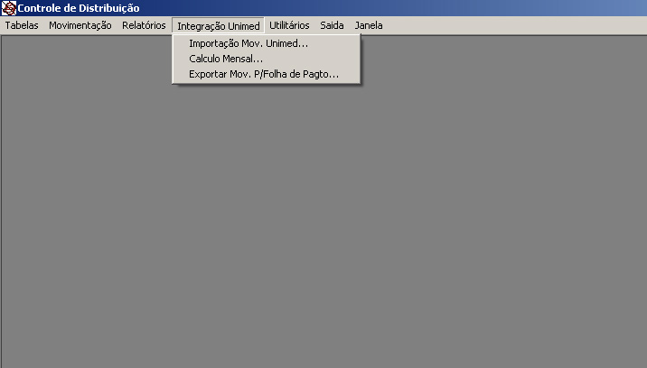

[RF01] Importar Movimentação
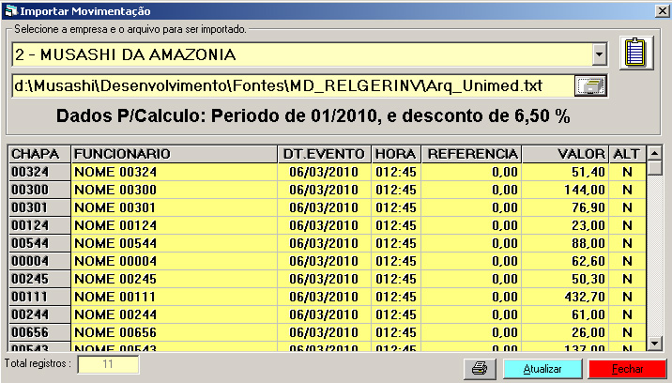

[RF02] Calculo mensal
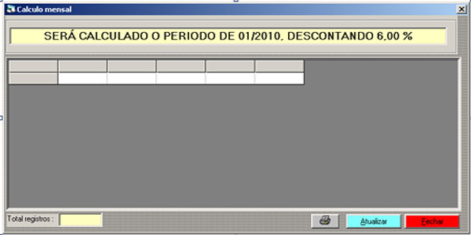
[RF03] Exportar Mov. Para a Folha de Pagto.
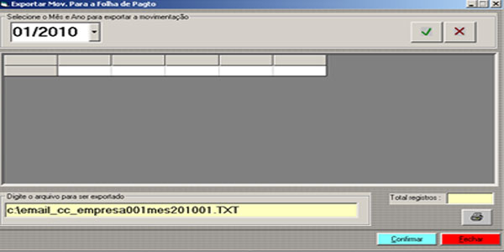
[RF04] Abertura Mês
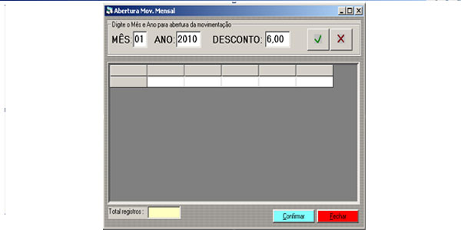

[RF05] MODELO E-R
